【心灵探索】

孤独，或是一份成长礼
（一院谢一静推荐，2017年7月11日）

推荐理由：正在经历的孤独，我们称之为迷茫。经过的那些孤独，我们称之为成长。这是刘同写在《你的孤独，虽败犹荣》中的一句话。当我们懂得了孤独的滋味，也就代表着我们离成熟又更近了一步。在一个下雨的傍晚，谢客守窗，一杯清茶，一卷好书，沉静其中，好好体味一下在孤独中的感觉，或许你会感到一种前所未有的快乐，或许你会感到豁然开朗。在孤独中成长，在孤独中渐渐变得更智慧，更通透。

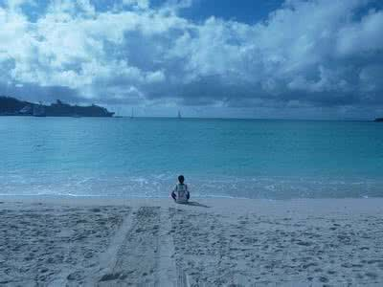
“愿你比别人更不怕一个人独处，愿日后想起时你会被自己感动”。
——写在前面

捧着加西亚·马尔克斯的《百年孤独》，将自己的孤独无限放大，比拼着谁更孤独；在你将衣服拉链拉起的瞬间会毫无征兆的傻笑，只因曾经你出门时那个人帮你将拉链高高拉起并嘱咐你穿暖的余温；在某个黑夜将某人的名字写在烟上，然后深深的吸进肺里，很自欺很可笑的告诉自己睡醒之后要没心没肺的活。我们是不是都有着一样的经历或是孤独？
无意间看见《六弄咖啡馆》宣传片中的一句话，“我们都有着类似的青春，却有着不一样的人生”。我觉得写的很好。或许这也是我们看着别人的青春会勾起自己的过往以至于感动得一塌糊涂的根源所在，也可以说我们都是孤独的组合，以至于很感性地被某一句话、某首歌、某个熟悉的背影牵走了魂。一个人看过放烟火吗？在熙熙攘攘的人群中看着满天烟花将自己燃尽终究成为落尘，只是昙花一现的凄凉，看着别人朝东西南北四个方向离去，而留你一个人站在中间将被孤独所包围。
曾经在一本书上看到有种成人礼是当在满十八岁的前一个晚上家人会将还在带进山里，闭着眼睛独自呆一夜，不管发生什么是都不许将眼睛睁开，否则会被人当成一直长不大的小孩笑话。他们认为恐惧、孤独以及煎熬是成长中必不可少的经历，只有独自走过去才算真的长大。一个人下班，一个人挤公交，一个人上楼，一个人吃饭，一个人睡觉，一个人发呆，一个人度过所有没什么不好的。如果说人生如同一条小巷，总会有个弄口是出口，当你走出时，你将会被自己感动。你脸上的风轻云淡，谁也不知道你的牙咬得有多紧，你笑的没心没肺，没人会知道你在深夜的欲哭无泪。只有走过、经历过，我们才会真正的长大。孤独，既是一份成长礼。
就如刘同的《你的孤独，虽败犹荣》中写的那样，曾经那些最孤单，最无望，最失落，最安静的经历，其实都不是你最潦倒的时光。你憋着这口气，最终独自上岸，不再怕失落，也学会了与安静为伴。虽然疼是别人给的，但伤却是你自己好的……
（推荐者注：本文来自美文网-人生哲理2017年2月4日，作者：时间煮雨）
（注：学校关工网站刊发时间：2017年8月18日）

